Agentes inteligentes

Computación Blanda

Autor: Jhon Mario Bedoya Muñoz

*Ingeniería de Sistemas y Computación, Universidad Tecnológica de Pereira, Pereira, Colombia*

Correo-e: jhonmario.bedoya@utp.edu.co

*Resumen*— en este documento hablaremos sobre los agentes inteligentes, explicaremos que es un agente y las características que un agente inteligente tiene y el capo donde se utiliza estos agentes.

***Palabras clave—***  agente, inteligencia, racionalidad, información, datos.

*Abstract*— In this document we will talk about the MYCIN expert system, what methods are used for the operation of this system and a small introduction to the expert systems to give some clarity.

*Key Word* — expert system, MYCIN, inference, success rate, rules.

### INTRODUCCIÓN

AGENTES.

Cuando hablamos de agentes podemos describirlo de varias formas con respecto a este tema, pero podemos decir que un agente es una entidad que percibe y actúa sobre un determinado entorno. Hay una interacción entre el ambiente y un agente determinado y con las percepciones del agente recibidas del ambiente, este puede aprender. Un agente se puede situar en entornos diferentes, y a este entorno se le puede aplicar una función a desempeñar, el agente puede recoger información para instruirse basándose en las peticiones que nosotros le pidamos que haga, y de acuerdo con esto el agente nos mostrará la función realizada con los parámetros que él ha encontrado por sus propios méritos.

Un agente se puede caracterizar por una serie de calificativos los cuales denotan ciertas propiedades del agente. Un agente puede ser **reactivo** cuando es capaz de responder a cambios en el entorno en que se encuentra situado; puede ser **proactivo** cuando puede ser capaz de cumplir sus propios planes u objetivos; y **social** cuando se comunica con otros agentes mediante algún lenguaje de comunicación de agentes.

Los agentes también se le atribuyen ciertos atributos como la continuidad temporal donde se considera que un agente como un proceso sin fin, ejecutándose continuamente; autonomía si un agente es capaz de actuar basándose en su experiencia y adaptarse a los cambios del entorno; racionalidad lo cual indica que el agente siempre hace lo correcto de acuerdo a los datos que percibe; reactividad, un agente actúa de acuerdo con los cambios de su entorno; veracidad ya que se supone que un agente debe comunicar información verdadera; entre otros atributos.

### DESARROLLO DEL TEMA

AGENTE INTELIGENTE.

La inteligencia artificial esta apuntando al desarrollo de agentes inteligentes, es el nuevo enfoque y reto a corto plazo y así lo tratan los investigadores en la materia.

Los agentes inteligentes constituyen el próximo avance en el desarrollo de sistemas y una revolución en el software, frase pronunciada por el Dr. Nicholas Jennings.

Bueno ahora entremos en materia empezando por explicar que es un agente inteligente, el cual lo podemos describir como una entidad capaz de percibir su entorno, procesar dichas percepciones y actuar o responder en su entorno de manera racional, de manera correcta maximizando un resultado esperado. Para percibir su medio ambiente utiliza sensores y actúa utilizando actuadores que son elementos que reaccionan a un estímulo realizando alguna acción.

Hablando un poco de la racionalidad, es una característica que posee una elección de ser correcta, tiende a maximizar un resultado esperado, pero para describir el comportamiento de los agentes es mas utilizado la palabra inteligencia.

Los agentes inteligentes pueden ser entidades físicas, pero también pueden ser entidades virtuales.

Los agentes inteligentes se describen como un sistema funcional abstracto. Por esta razón, los agentes inteligentes son a veces llamado Agentes Inteligentes Abstractos (AIA) para diferenciarlos de sus implementaciones del mundo real como sistemas informáticos, los sistemas biológicos. Algunas definiciones de agentes inteligentes hacen énfasis en su autonomía por lo que prefieren el término agente inteligente autónomo. Y otros (en particular, Russell y Norvig (2003)) lo consideran como "Agente Racional". Aunque en las ciencias de la computación el termino agente inteligente se utiliza para referirse a un agente de software que tiene un poco de inteligencia.

TIPOS DE AGENTES

Agentes de reflejo simple:

No contienen internamente estados y las acciones que este realiza son respuestas de acuerdo con las entradas de percepciones.

Agentes bien informados de lo que pasa:

Este tipo de agentes guarda estados internos, lo cual puede servir para emitir una acción. Los sensores no nos pueden informar a la vez de todos los estados que maneja el ambiente, es por este caso que el agente necesita actualizar algo de información en el estado interno.

Agentes basados en metas:

Además de los estados, los agentes necesitan saber información sobre sus metas, necesita saber las situaciones a las que desea llegar detal manera que el agente pueda combinar sus metas con su información para elegir las acciones que le permitan llegar a la meta.

Agentes basados en utilidad:

Las metas por sí solas me garantizan la obtención de una conducta de alta calidad. En mi programa de agente se podría tener un conjunto de metas, pero la obtención de éstas no me garantizan distinciones entre estados felices e infelices, mediante una medida de desempeño se podría establecer una comparación entre los diversos estados del mundo (ambientes) para poder encontrar el estado de felicidad para el agente. Este estado ofrecerá una mayor utilidad al agente.

EJEMPLOS

Por mencionar algunos ejemplo sobre estos agentes inteligentes tenemos:

* Un robot de comportamiento variable autorregulado.
* Una computadora que ejecuta un software de diagnóstico médico.
* Una computadora especializada que controla un helicóptero en maniobras que son peligrosas para el hombre.
* Un software de descubrimiento de patrones.
* Un software que simula a una persona en un juego como el ajedrez, por ejemplo.

EJEMPLO: MUNDO DE LA ASPIRADORA.

Tenemos una aspiradora y tenemos dos cuartos y en cada cuarto hay basura que la aspiradora debe limpiar.

En esta imagen vemos los posibles estados cuando la aspiradora desee hacer alguna acción, bien sea moverse, limpiar o apagar.

En esta otra imagen podemos apreciar el autómata construido para este problema de acuerdo con las transiciones posibles.

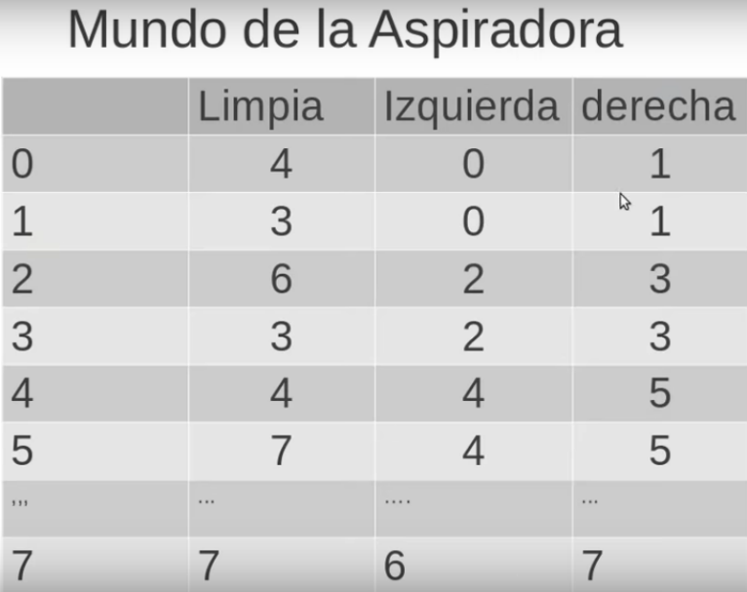

Y por último en esta imagen tenemos la tabla de transiciones donde están los estado y cada una de las transiciones posibles.

Con este problema lo que se busca es que la aspiradora limpie los dos cuartos realizando acciones como moverse a la derecha o a la izquierda y limpiar, como puede haber varias opciones de debe escoger la opción que más convenga.

1. CONCLUSIONES

* Un agente puede percibir información de su entorno e interpretarla.
* Los agentes inteligentes pueden funcionar en cualquier área, bien sea en ciencias de la computación o en otras.
* Existen varios tipos de agentes inteligentes de acuerdo con su funcionalidad y sus capacidades.
* Los agentes inteligentes pueden funcionar tanto por estímulos recibidos del ambiente, como por información que le fue dada.

### REFERENCIAS

[1] Agente inteligente.

<https://es.wikipedia.org/wiki/Agente_inteligente_(inteligencia_artificial)>

[2] Agentes inteligentes aplicados al reconocimiento de imágenes en el campo de la agricultura.

<http://repositorio.utp.edu.co/dspace/bitstream/handle/11059/1318/6302085M386.pdf?sequence=1&isAllowed=y>

[3] Estructura de los agentes inteligentes.

<https://sites.google.com/site/mayinteligenciartificial/estructura-de-los-agentes-inteligentes>